V 3 - Vom Steinsalz zum Kochsalz
Steinsalz dürfte nicht in jeder Schule vorhanden sein. Alternativ kann ein Kochsalz-Kiesel-Gemisch selbst hergestellt werden, um den Unterschied des ungereinigten und gereinigten Salzes zu verdeutlichen. Die SuS benötigen darüber hinaus Vorkenntnisse zu den Trennverfahren, die in diesem Experiment Anwendung finden.

Gefahrenstoffe
Natriumchlorid |  |  | / |  |  | /
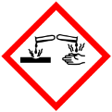

Materialien: Mörser und Pistill, Sieb, Messzylinder (50 mL), Trichter, Filterpapier, zwei Erlenmeyerkolben (100 mL), Stopfen, Messpipette (10 mL), Petrischale, Abdampfschale, Bunsenbrenner, Dreifuß
Chemikalien: Steinsalz, demineralisiertes Wasser
Durchführung: Das Steinsalz wird zunächst gemörsert, bis das Salz zu kleinen Körnern zermahlen wurde. Falls größere Steinstücke zurückbleiben, sollten diese abgesiebt werden. Das gesiebte und gemörserte Steinsalz wird nun mit 50 mL Wasser in einen Erlenmeyerkolben gegeben und gut durchgeschüttelt. Anschließend wird die Lösung in einem Trichter abfiltriert. Von dem Filtrat werden 5 mL mit einer Messpipette in eine Petrischale gegeben und zum Trocknen stehen gelassen. Das übrige Filtrat wird in einer Abdampfschale eingedampft.
Beobachtung: Beim Eindampfen des Filtrats bleibt ein weißer Feststoff übrig. In der Petrischale bilden sich kleine weiße Kristalle.
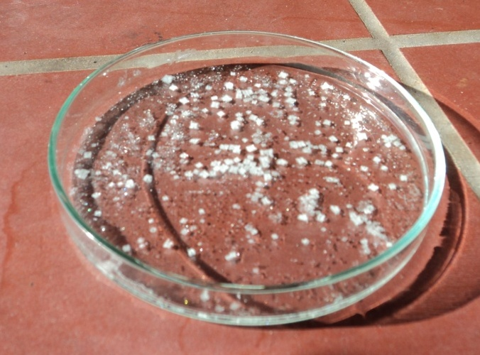
  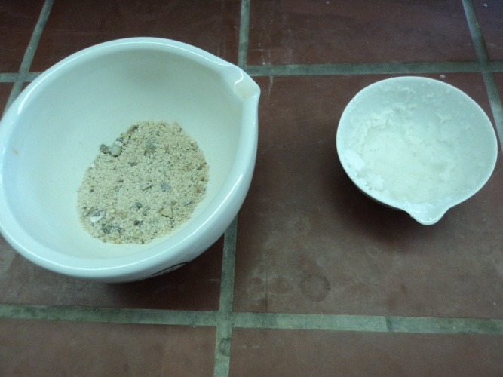
Abb. 5 - Vom Steinsalz (links) zum Kochsalz (rechts) Abb. 6 - Auskristallisiertes Kochsalz
Deutung: Bei dem Feststoff und den Kristallen handelt es sich um reines Kochsalz.
Entsorgung: Das Kochsalz kann in den Abfall gegeben werden oder für den nächsten Versuch verwendet werden.
Literatur: Asselborn, W. u.a. (Hrsg.), Chemie heute - Sekundarbereich I, 5.Auflage, 2008, S. 44.
Zum Wasser-Nachweis kann beim Eindampfen ein Becherglas über die Abdampfschale gehalten werden. Es bietet sich vor allem im Bereich der Gewinnung von Meersalz die Möglichkeit eines Fächerübergriffes zum Beispiel zum Erdkundeunterricht bei der Frage, wie das Salz in das Meer kam, oder zum Geschichtsunterricht, indem die frühere Bedeutung des Salzes als weißes Gold oder die Herstellung bei alten Völkern (Ägyptern, Römern) herausgearbeitet werden kann.

